**Hello xin chao các ban**

**HƯỚNG DẪN SỬ DỤNG PHẦN MỀM CHẤM CÔNG AI**

**I.Quản lý nhân viên**

**1.Thêm nhân viên mới**

B1 : Mở phần mềm bằng cách click đúp vào biểu tượng  trên màn hình Desktops.

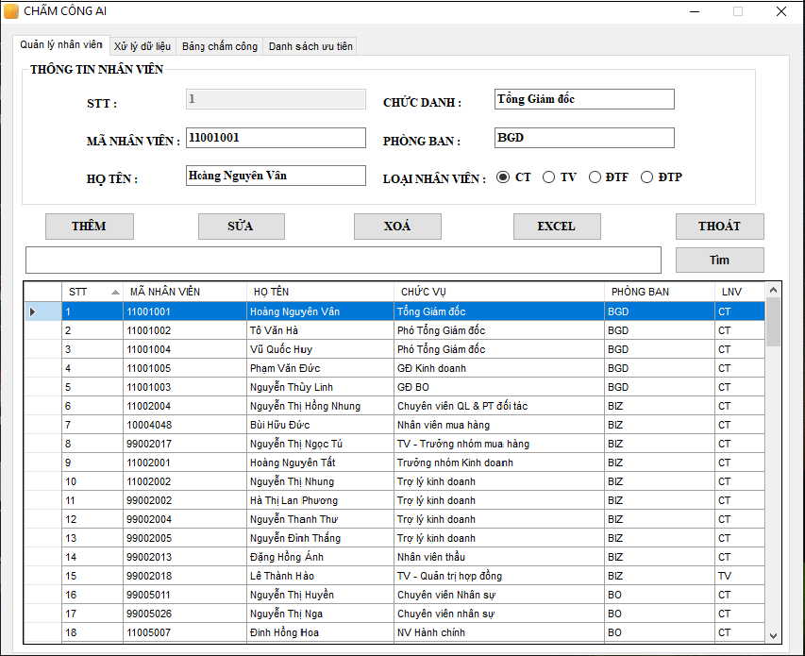

B2 : Điền đầy đủ thông tin nhân viên trong mục “THÔNG TIN NHÂN VIÊN” trên giao diện phần mềm.

B3 : Nhấn chuột vào nút “THÊM” ,khi có hộp thoại thông báo xuất hiện là đã thêm nhân viên mới thành công

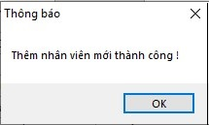

**2.Cập nhật thông tin nhân viên**

B1 : Chọn nhân viên cần sửa thông tin như hình dưới đây :

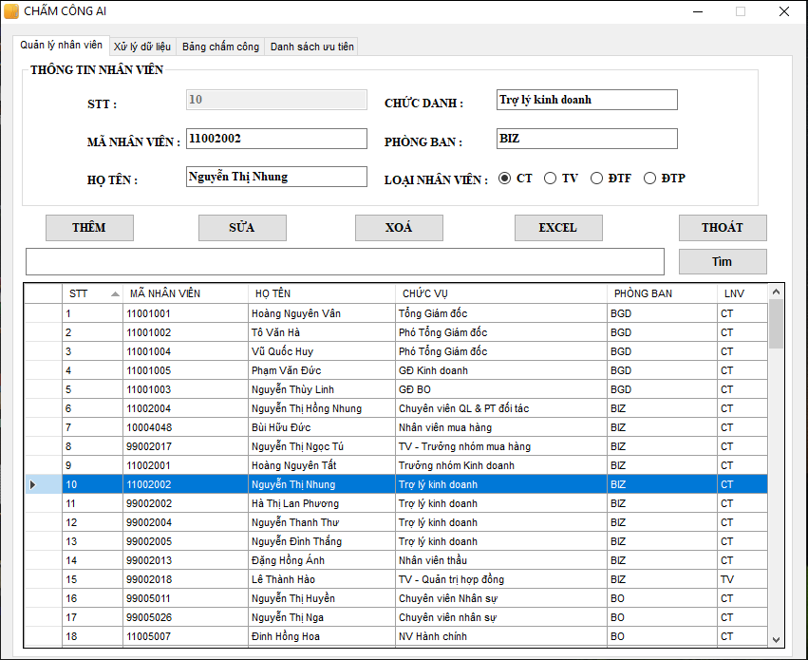

B2 : Cập nhật thông tin nhân viên trong mục “THÔNG TIN NHÂN VIÊN”

B3 : Nhấn chuột vào nút “SỬA” trên giao diện phần mềm,khi có hộp thoại thông báo xuất hiện là đã thực hiện cập nhật thông tin nhân viên thành công

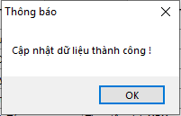

**3.Xoá nhân viên**

B1 : Chọn nhân viên cần xoá như hình sau :



B2 : Nhấn chuột vào nút “XOÁ” trên giao diện phần mềm,khi có hộp thoại thông báo xuất hiện là đã xoá nhân viên thành công.

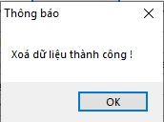

**II.Lấy dữ liệu từ server và xử lý dữ liệu**

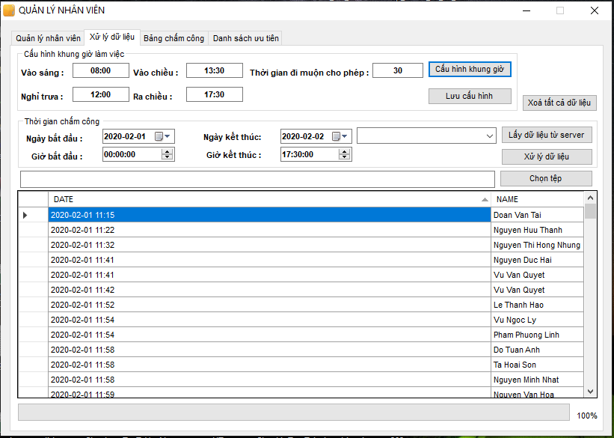

B1 : Chọn khoảng thời gian chấm công trong mục “Thời gian chấm công”

B2 : Nhấn chuột vào nút “Lấy dữ liệu từ server”

B3 : Nhấn nút “Xử lý dữ liệu” và chờ đợi phần mềm tính toán chấm công.Khi có hộp thoại thông báo xuất hiện là việc tính toán chấm công hoàn tất.

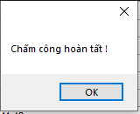

**III.Xuất bảng chấm công**

B1 : Chọn tab “BẢNG CHẤM CÔNG”

B2 : Chọn loại bảng chấm công cần xuất và nhấn nút “Tải dữ liệu”

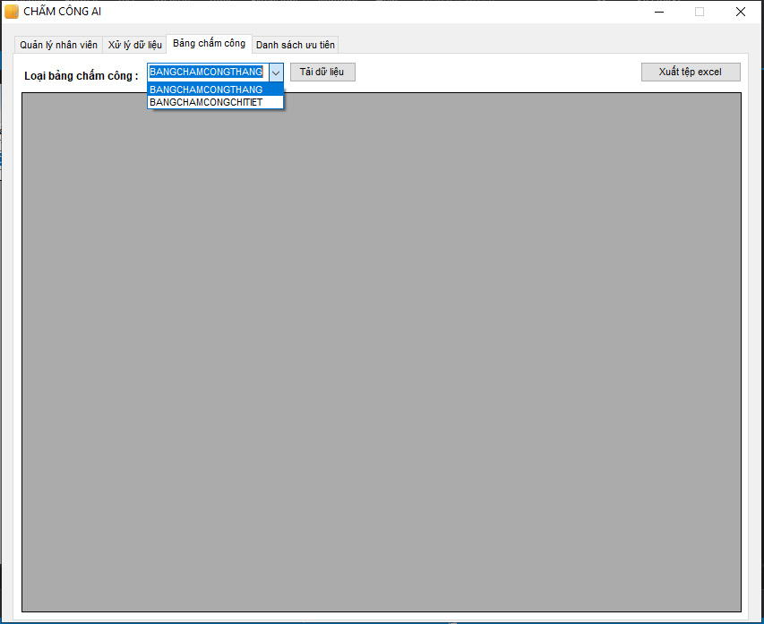

B3 : Nhấn nút “Xuất tệp excel” và chờ cho đến khi có hộp thoại như hình dưới đây xuất hiện.Tại hộp thoại này ta có thể chọn nởi lưu file,nhập tên file trong mục “ File name” và nhấn nút “Save” để hoàn tất việc xuất dữ liệu ra file excel.

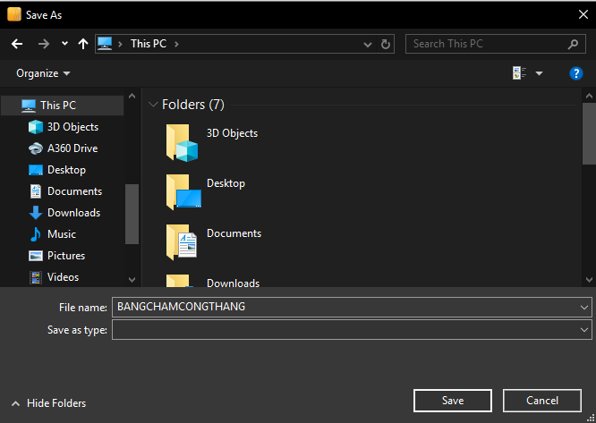

**IV.Tìm kiếm nhân viên và lọc dữ liệu từ server**

**1.Tìm kiếm nhân viên**

Tại tab “Quản lý nhân viên” ta nhập thông tin nhân viên cần tìm kiếm vào ô tìm kiếm nhân viên và nhấn nút “Tìm”.Kết quả tìm kiếm sẽ xuất diện ở danh sách như hình dưới đấy.

Lưu ý : Ta có thể tìm kiếm theo mã nhân viên,họ tên,chức vụ,phòng ban và loại nhân viên.Khi kết thúc việc tìm kiếm ta xoá hết thông tin trong ô tìm kiếm và nhân nút “Tìm”,phần mềm sẽ tải lại danh sách toàn bộ nhân viên

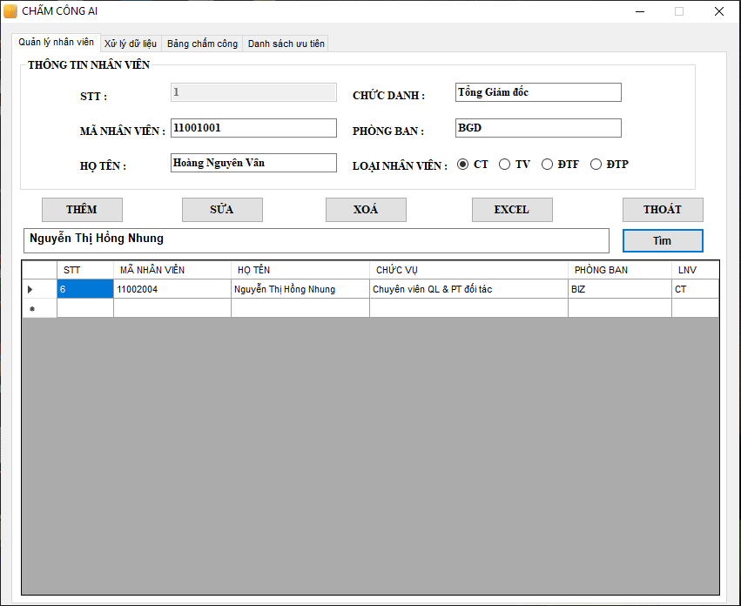

**2.Lọc dữ liệu từ server**

Trong tab “Xử lý dữ liệu” ta chọn nhân viên cần lọc trong danh sách nhân viên như hình dưới đây

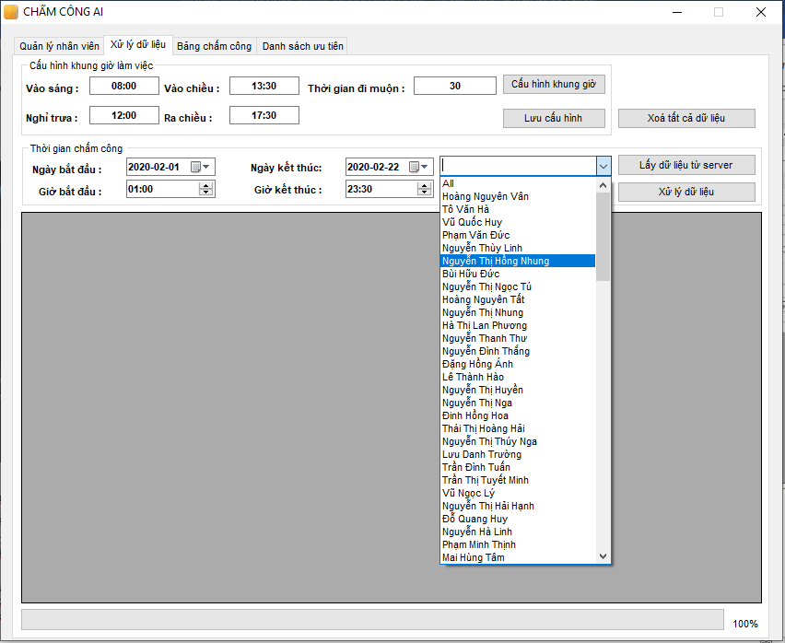

Sau khi chọn nhân viên cần lấy dữ liệu ta nhấn nút “Lấy dữ liệu từ server” ,dữ liệu của nhân viên đã chọn trong khung giờ sẽ được tải về phần mềm.

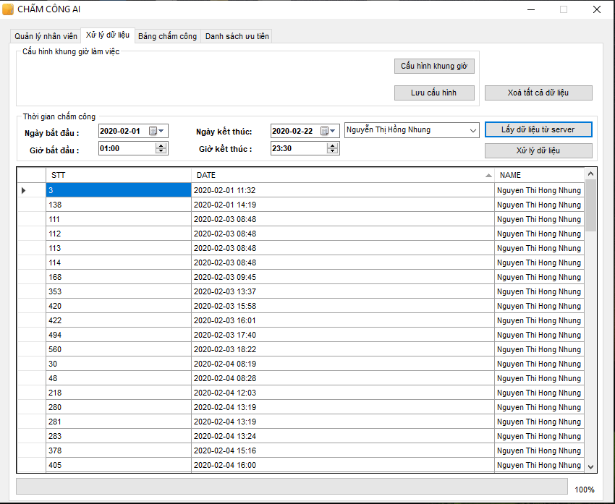

**V.Cấu hình thời gian chấm công**

B1: Ta nhấn nút “Cấu hình khung giờ ” trong mục “Cấu hình khung giờ làm việc” ,trên phần mềm sẽ xuất hiện các khung giờ như hình dưới đây.

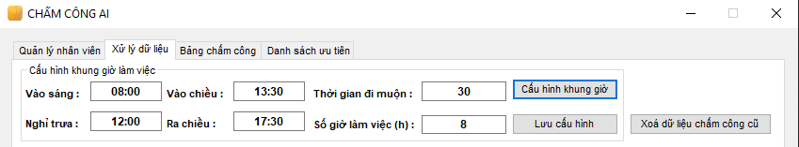

Ta nhập khung giờ theo quy định của công ty rồi nhấn nút “Lưu cấu hình” đến khi có hộp thoại thông báo xuất hiện là lưu cấu hình thành công.

